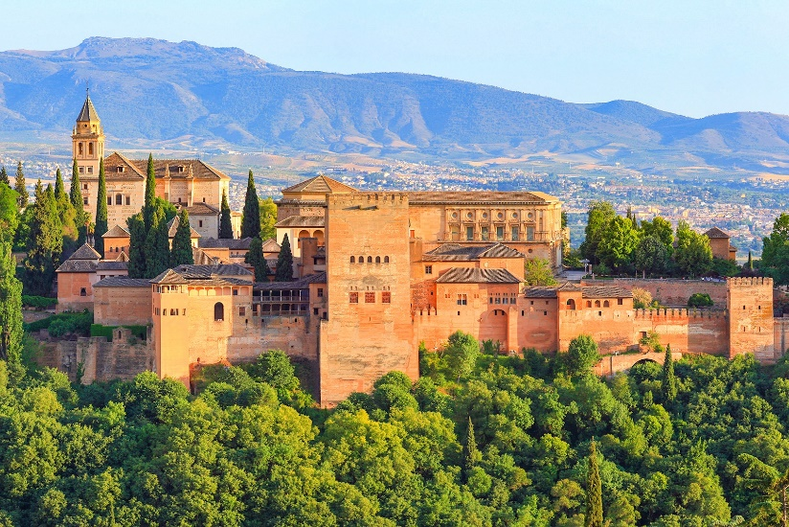 | 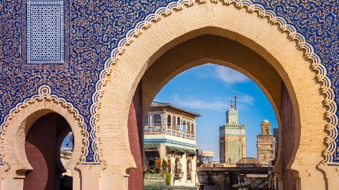
 | 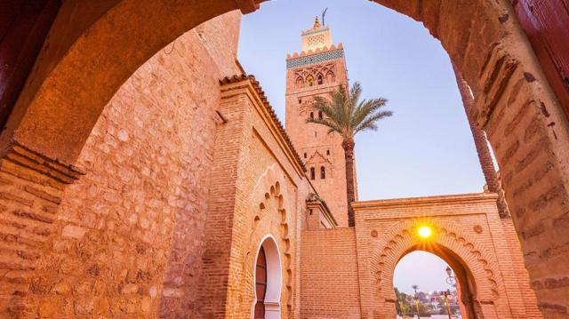

Leyendas de España y Marruecos
14 días / 12 noches
Madrid, Sevilla, Granada, Málaga, Tánger, Fez y Marrakech

ITINERARIO.
REF. LCVWA-LEM-SE
VIGENCIA: 04 mayo 2024 al 26 abril 2025

DÍA 1: (SÁBADO) AMÉRICA – MADRID
Salida de su ciudad de origen con destino a Madrid. Noche a bordo.

DÍA 2: (DOMINGO) MADRID
Llegada al aeropuerto de Madrid-Barajas y traslado al hotel. Tiempo libre. A última hora de la tarde realizaremos un recorrido panorámico por el Madrid iluminado (pudiendo ser todavía con luz solar, durante las fechas de primavera y verano) y por los alrededores de la Plaza Mayor. A continuación, disfrutaremos de una cena de “tapas típicamente madrileñas” en uno de los mesones más tradicionales de la capital. Alojamiento.

DÍA 3: (LUNES) MADRID
Desayuno. Por la mañana, visita panorámica de la ciudad que nos dará a conocer los contrastes que la capital de España ofrece, desde el viejo y castizo Madrid hasta el más moderno y cosmopolita. Pasando también por la Plaza de Toros y el mítico Estadio Santiago Bernabéu. Almorzaremos y por la tarde visitaremos la vecina ciudad imperial de Toledo, pasearemos por sus calles y respiraremos su ambiente medieval, visitando su espléndida Catedral, y conociendo la pintura de El Greco. Alojamiento.

DÍA 4: (MARTES) MADRID – MÉRIDA – SEVILLA
Desayuno. Salida con dirección a Extremadura, pasando por el medieval Trujillo. Llegada a Mérida, capital de provincia. Degustaremos un almuerzo incluido en el programa y por la tarde, visitaremos el espectacular teatro y anfiteatro romanos, para a continuación salir dirección Zafra para llegar a Sevilla. A última hora de la tarde asistiremos a uno de los más famosos espectáculos de un típico tablao flamenco, regado por un vino andaluz. Alojamiento.
DÍA 5: (MIÉRCOLES) SEVILLA
Desayuno. Salida para efectuar la visita de la ciudad y sus principales monumentos, como la torre del Oro, el parque de Maria Luisa, la Maestranza, la catedral culminada por la Giralda, y el barrio de Santa Cruz. Degustaremos un almuerzo incluido en el programa y después tomaremos un barco para recorrer una parte del río Guadalquivir. Alojamiento.

DÍA 6: (JUEVES) SEVILLA – CÓRDOBA – GRANADA
Desayuno. Salida hacia Córdoba donde visitaremos su famosa Mezquita, Patrimonio Cultural de la humanidad y bien de interés cultural. Salida hacia Granada. Alojamiento.

DÍA 7: (VIERNES) GRANADA – COSTA DEL SOL – MALAGA (COSTA DEL SOL)
Desayuno. Salida para hacer la visita de la fabulosa Alhambra y los jardines del Generalife. Después de la visita saldremos hacia la Costa del Sol (sin guía). Alojamiento.

DÍA 8: (SÁBADO) MÁLAGA (COSTA DEL SOL) – RONDA – MÁLAGA (COSTA DEL SOL)
Desayuno. Breve visita de la ciudad, y salida hacia la pintoresca ciudad de Ronda encaramada a la sierra y un enclave lleno de encanto e historia. Visita a la ciudad donde degustaremos un almuerzo incluido en el programa. Vuelta a Málaga (Costa del Sol). Tarde libre. Alojamiento.

DÍA 9: (DOMINGO) MÁLAGA (COSTA DEL SOL) – ALGECIRAS – TÁNGER
Salida hacia Algeciras. Embarque en el ferry con destino a Marruecos. Cena y alojamiento en el hotel.
NOTA: El trayecto del hotel de Costa del Sol a Tánger será efectuado por un transferista sin guía. El guía contactará con los clientes al final de la tarde en el hotel de Tánger.

DÍA 10: (LUNES) TÁNGER – XAOUEN – MEKNES – FEZ
Desayuno. Visita de la medina y salida hacia las montañas del Rif donde se encuentra la bonita y famosa ciudad de Xaouen. Breve parada en esta población de casas blancas con puertas de color de un fuerte azul cobalto donde degustaremos un almuerzo incluido en el programa. Continuación hacia la ciudad imperial de Meknes. Visita de la ciudad de Mulay Ismail. Comenzamos por las murallas con sus magníficas puertas como Bab Manssur y continuación al estanque de Aghal con una superficie de cuatro hectáreas. Un corto paseo nos lleva a la ciudad imperial de Fez. Cena y alojamiento.

DÍA 11: (MARTES) FEZ
Desayuno. Salida y visita para conocer Fez. Visita de las puertas doradas del Palacio Real construidas por los maestros en bronce. Visitaremos la antigua medina con su Medersa de Bou Anania, la fuente Nejjarine una de las más bellas de la medina, mezquita Karaouine que alberga uno de los principales centros culturales del Islám y es la sede de la Universidad de Fez y el mausoleo de Mulay Idriss. Nos detendremos en el famoso barrio de los curtidores, único en el mundo. Almuerzo, cena y alojamiento.

DÍA 12: (MIÉRCOLES) FEZ – IFRAN – BENI MELLAL – MARRAKECH
Desayuno. Salida atravesando las suaves montañas del medio Atlas hacia la pintoresca Ifran con sus puntiagudos tejados de pizarra. Salida hacia la ciudad de Beni Mellal donde degustaremos un almuerzo incluido en el programa. Continuación a los fértiles valles de Marrakech. Cena y alojamiento.

DÍA 13: (JUEVES) MARRAKECH
Desayuno. Visita de la ciudad que empieza por los jardines de la Menara, parque de 14 hectáreas en cuyo centro se encuentra un inmenso estanque del siglo XII. El majestuoso minarete de la Koutoubia torre gemela de la Giralda de Sevilla. Continuación al palacio Bahía ejemplo del medievo musulmán donde destaca la sala de embajadores con su techo en forma de barco invertido. La visita termina en un lugar mágico: la plaza de Jema el F´na (asamblea del pueblo), declarada patrimonio de la Humanidad donde degustaremos un almuerzo incluido en el programa, tarde libre. Cena y alojamiento.

DÍA 14º: (VIERNES) MARRAKECH
Desayuno. Traslado al aeropuerto.

Fin de nuestros servicios.

FECHAS DE INICIO, DESDE SU CIUDAD DE ORIGEN:
●Temporada Baja ●Temporada Media ●Temporada Alta
2024  MAY 4, 11, 18, 25  JUN 1, 8, 15, 22, 29  JUL 6, 13, 20, 27  AGO 3, 10, 17, 24, 31  SEP 7, 14, 21, 28  OCT 5, 12, 19, 26  NOV 2, 9, 16, 23, 30  DIC 7,14, 21, 28 | 2025  ENE 11, 25  FEB 8, 22  MAR 1, 8, 15, 22, 29  ABR 5, 12, 19, 26

PRECIOS POR PERSONA EN USD
Servicios Terrestres Madrid-Marrakech (14 días) | Doble | Sencilla
Temporada Baja | $ 2,100 USD | $ 2,750 USD
Temporada Media | $ 2,300 USD | $ 3,070 USD
Temporada Alta | $ 2,320 USD | $ 3,090 USD

EL PRECIO POR PERSONA INCLUYE:
- Traslados de llegada y salida (aeropuerto - hotel - aeropuerto).
- Pasajes en ferry Algeciras – Tánger – Algeciras, clase turista, butaca.
- Alojamiento con desayuno buffet.
- Guía acompañante de habla hispana durante todo el viaje.
- Visita con guía local en Madrid, Mérida, Sevilla, Córdoba, Granada, Tánger, Meknes, Fez y Marrakech.
- Recorrido nocturno en Madrid.
- Visita a Toledo con entrada a la catedral incluida.
- Paseo en barco por el Guadalquivir en Sevilla.
- Espectáculo flamenco en Sevilla.
- Entrada Teatro y Anfiteatro romanos en Mérida, Alhambra, Mezquita de Córdoba, Palacio Bahía en Marrakech, Medersa en Fez.
- Cena de Tapas en Madrid y 5 cenas en Marruecos.
- Almuerzo en Madrid o Toledo, Mérida, Sevilla, Ronda y 4 almuerzos en Marruecos.
- Seguro de asistencia en viaje.

NO INCLUYE:
- Vuelos Internacionales para llegar a Madrid y salir de Marrakech.
- City Tax 15 USD por persona, a pagar junto con la reserva.
- Gastos de carácter personal, como bebidas, suvenires, lavandería, etc.
- Otras comidas que no están especificadas en el itinerario.
- Propinas en hoteles, guía conductor, a pagar en destino.
- Ningún servicio que no esté claramente especificado.
- Seguro de asistencia en viajes, sugerimos adquirir uno al momento de iniciar la reserva de su viaje.

Notas:
**El orden de las visitas podrá ser variado en destino manteniendo integro el programa.
**Los almuerzos y cenas podrán ser indistintamente en hoteles o restaurantes, bebidas no incluidas.

HOTELES PREVISTOS O SIMILARES:
CIUDAD | HOTEL
Madrid | Praga  / Muralto  / NH Ribera del Manzanares 
Sevilla | M.A. Sevilla Congresos  / Ibis Styles ***
Granada | Macia Condor *** / B&B Granada Estacion ***
Málaga | Hilton Garden Inn 
Tánger | Fredji  / Kensi Salazur 
Fez | Menzeh Zalag City Center  / Royal Mirage *****
Marrakech | Ayoub  / Palm Menara  / Meriem 

POLITICAS DE CANCELACION
Cancelaciones producidas entre 22 a 18 días antes de la fecha de inicio del viaje originan 10% del importe del circuito en concepto de gastos por cancelación.
Cancelaciones producidas entre 17 a 12 días antes de la fecha de inicio del viaje originan 25% del importe del circuito en concepto de gastos por cancelación.
Cancelaciones producidas entre 11 a 0 días antes de la fecha de inicio del viaje originan 100% del importe del circuito en concepto de gastos por cancelación

LEGALES:
1. Precios por persona en dólares americanos pagaderos al tipo de cambio del día de la operación, sujetos a cambio, disponibilidad y confirmación de las tarifas en convenio cotizadas. Aplican restricciones. No aplica temporada alta, semana santa, verano, puentes, feriados, navidad y fin de año.

2. Itinerario valido para las salidas mencionadas.

3. Los costos presentados en este itinerario aplican únicamente para pago con depósito o transferencia.

4. Precio aplica viajando dos pasajeros juntos.

5. Es obligación del pasajero tener toda su documentación de viaje en regla, pasaporte, visas, prueba PCR, vacunas y demás requisitos que pudieran exigir las autoridades migratorias y sanitarias de cada país.

6. Para pasajeros con pasaporte mexicano es requisito tener pasaporte con una vigencia mínima de 6 meses posteriores a la fecha de regreso.

7. Itinerario meramente referencial, puede sufrir cambios o variaciones dependiendo de la disponibilidad de servicios y tarifas en convenio solicitadas al momento de la reserva, de acuerdo con cuestiones climatológicas, epidemiológicas, religiosas o conflictos internos dentro del destino que se encuentren ajenos a la empresa.

8. Se recomienda adquirir un SEGURO DE ASISTENCIA EN VIAJE de cobertura amplia. Consulte a su asesor experto.

